2026 年“学创杯”报名指南
登录学创杯官网（www.xcbds.com），选择“活动报名”栏目进行报名。

对于去年已注册的参赛学生及校级管理员，无需重复注册，可直接登录。一、参赛学生操作指南
- 账号注册
登录网址后，选择参赛学生注册。

手机注册完成后进行参赛学生登录。一名学生只允许参加一支队伍。


登录参赛学生账号后，第一步选择对应赛道对应组别后完善参赛信息。
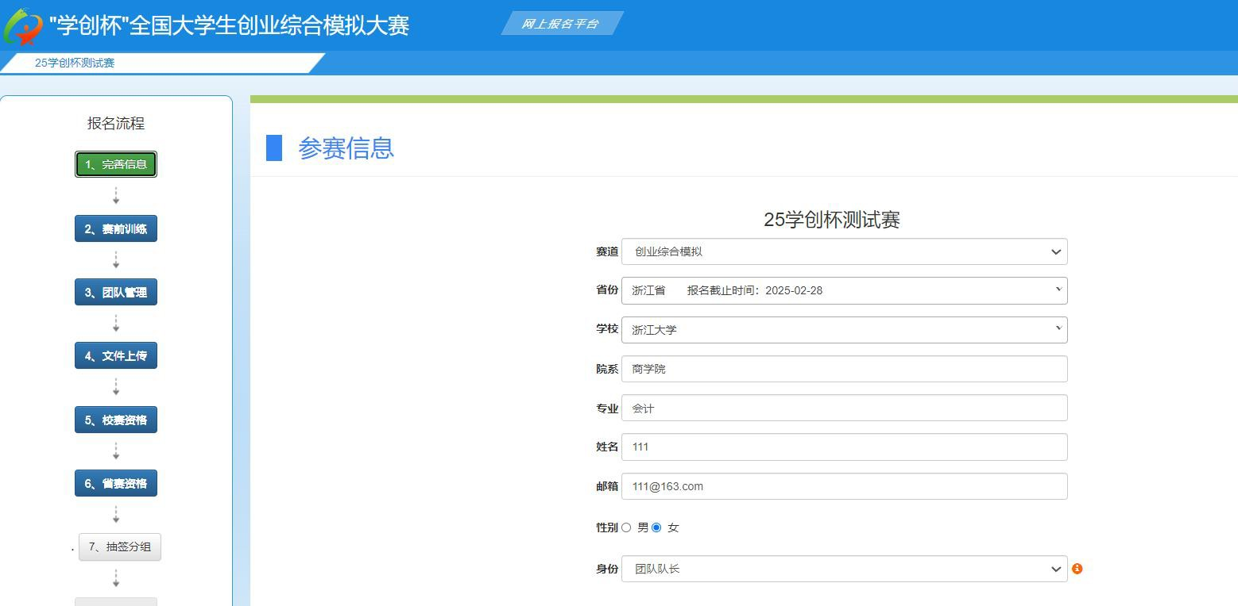

- 赛前训练
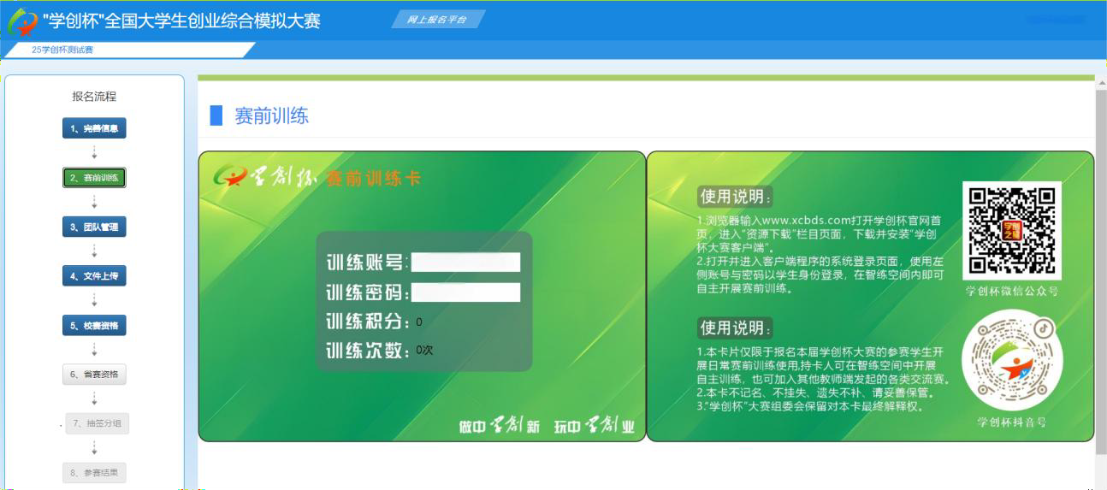
完善信息后，页面自动跳转至赛前训练界面，学生可查看训练账号及训练密码等信息。

- 团队管理
团队队长在团队管理界面完成团队组建。团队队长邀请成员——团队成员点击同意
——完成组队。
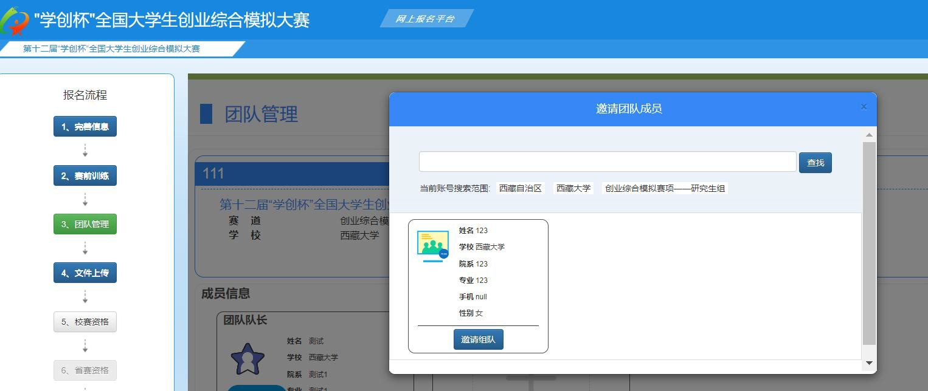
团队队长邀请
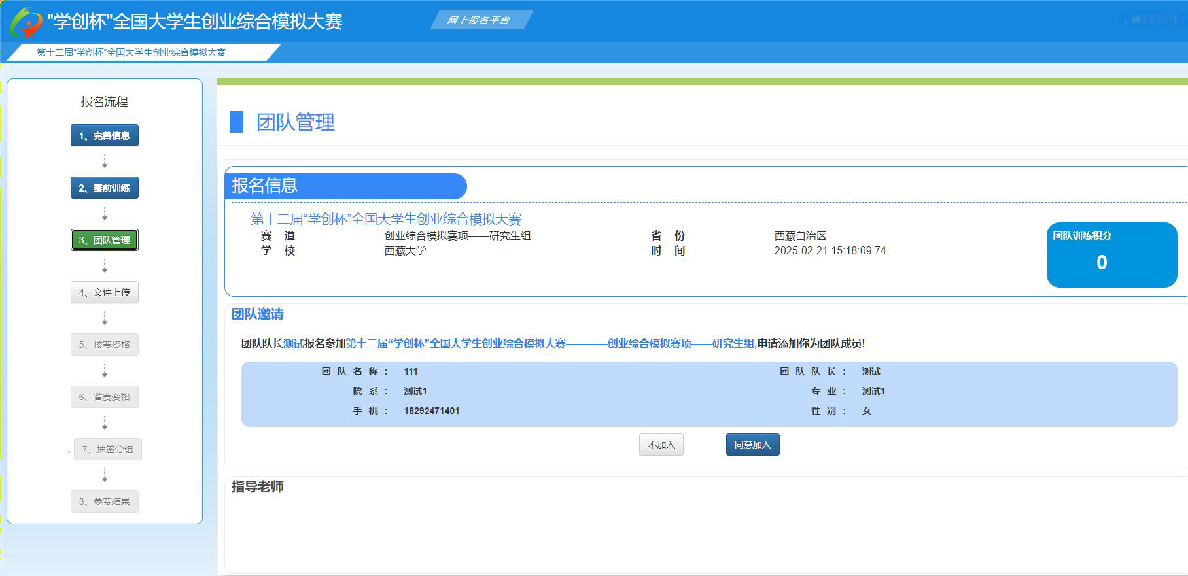
团队成员同意邀请

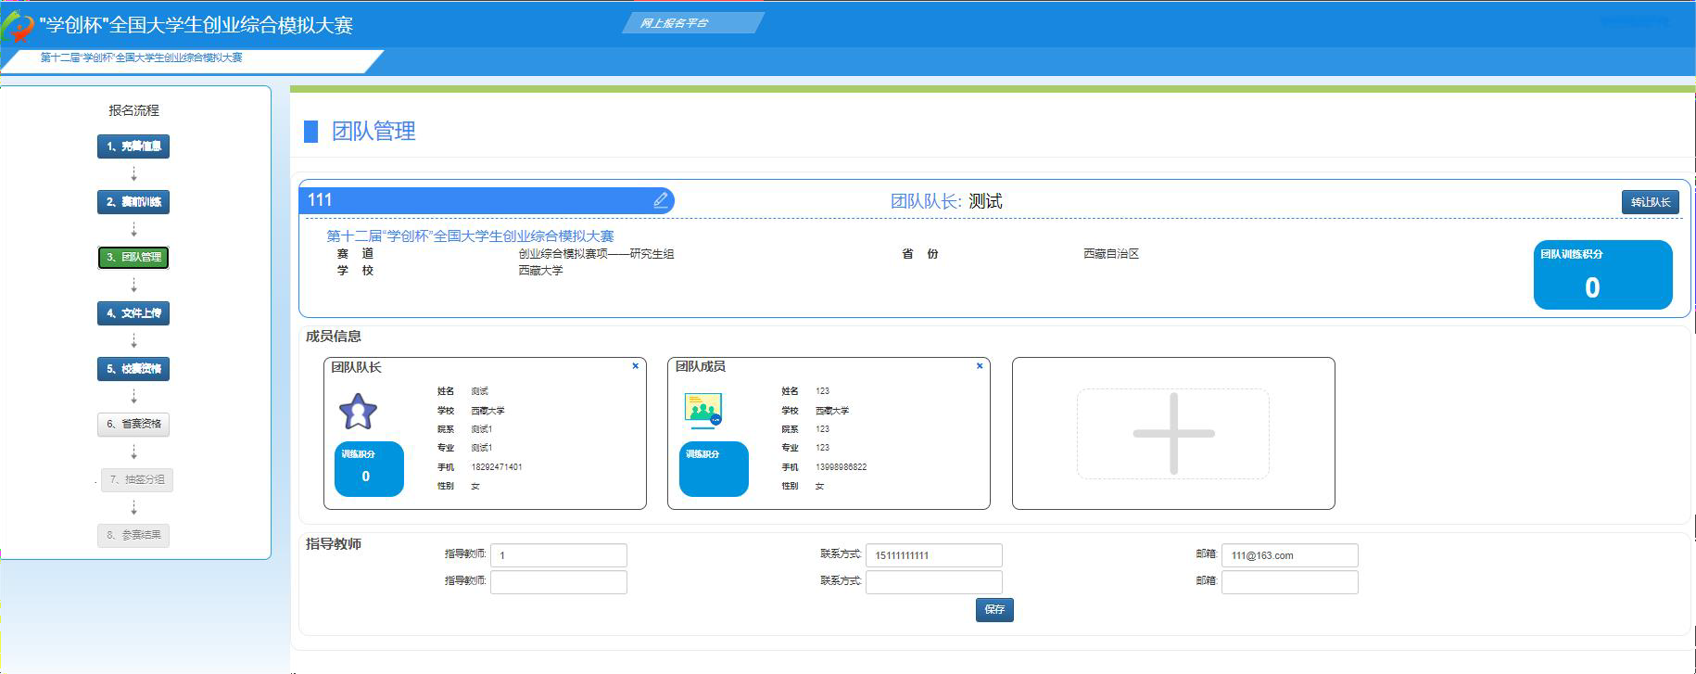
组队成功

